2019届高二年级第一次月考历史试卷

一､选择题：本大题共25小题，每小题2分，共50分｡每小题只有一项是符合题目要求的｡
1、1979年5月，国家经济贸易委员会等部门选择8个企业进行试点，其基本内容有改企业基金制为利润留成制；企业在产品生产、销售、试制、资金使用、人事安排、职工奖惩等方面拥有部分权利；企业实行党委领导下的厂长负责制，建立职工代表大会。这次试点( )
A．旨在扩大企业的自主权 B．标志着改革开放的开始
C．形成了有计划的商品经济 D．开启了城市经济体制改革
2．下面柱状图是1980～2006年中国市场指数部分年份测试结果，其呈现的变化反映了( )
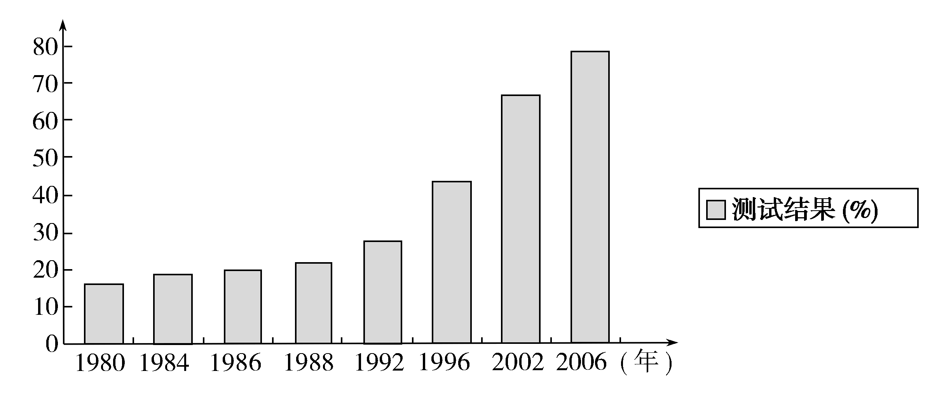
A．“南方谈话”促使中国市场经济起步 B．改革开放初期没有市场经济成分
C．市场经济的建立是改革深化的成果 D．加入WTO后市场经济发生了质变
3．中国人自己摄制的第一部电影是京剧《定军山》。根据所学知识判断，以下说法正确的是( )
A．该剧摄制于19世纪末 B．体现了中西合璧的特点
C．民国政府重视文化事业的发展 D．世界电影开始进入有声时代
4．美国著名学者威克特指出，罗斯福的理论是让普通大众生活得舒适而安全，让普通阶层的繁荣如酵母般带动各个阶层蒸蒸日上。这说明罗斯福新政的特征是( )

A．政府立法干预经济运行秩序
B．以普通大众为经济发展核心
C．拉动大众消费活跃市场需求
D．扶持普通阶层压制特权阶层
5、十一届三中全会是新中国历史上的重大转折。如图，我们从《转折—亲历中国改革开放》一书中可以了解改革开放30多年来我国发生的重大变化是( )
①经济体制改革取得根本性突破
②生产资料所有制发生质的变化
③对外开放格局初步形成
④经济总量跃居世界前列，已经实现了民富国强
A．①②③ B．②③④ C．①②④ D．①③
6．1929—1933年期间，胡佛内阁财长梅隆指责苏联以低于成本价格在美国市场出售火柴，损害了美国的火柴制造业。农业部长海德向报界发表谈话时说：苏联的小麦倾销导致美国农民的贫困。这反映( )
A．意识形态矛盾使美苏经济交恶 B．苏联的自由贸易加重美经济危机
C．美国对经济危机缺乏深层反思 D．苏联的五年计划取得了显著成就
7．有专家指出，家庭联产承包责任制没有走土地私有化的道路，而是实行家庭作业、统分结合、双层经营，既发挥了集体统一经营的优越性，又调动了农民生产积极性。该专家意在强调家庭联产承包责任制( )
A．没有摆脱计划经济的阴影 B．保留了计划经济残余
C．体现原则性与灵活性的统一 D．大大提高了农业产量
8．2008年,《把“引进来”和“走出去”更好结合起来》一文中写道:对于企业来说,完善内外联动、互利共赢,既能有效发挥利用外资在推动自主创新等方面的积极作用,又能创新对外投资和合作方式,推动企业在研发、生产、销售等方面开展国际化经营,加快培育具有国际竞争力的大企业集团。可见,这里“走出去”的含意是( )
A．积极对外投资,拓展国际合作的新渠道 B．充分利用外资,积极研发自主品牌
C．吸引外资和对外投资相结合的新模式 D．扩大技术创新,推动企业兼并重组
9．罗斯福新政是人类在20世纪第一个，也是最大的一个反危机案例。“非常时期当立非常之法”，从1933年3月9日至6月16日，罗斯福政府先后说服国会通过了70多项新政法案。他又建立了全国工业复兴署等几十个委员会和管理局，国家支出达350亿美元。这说明罗斯福政府干预经济的手段包括( )
①法律手段 ②外交手段 ③经济手段 ④行政手段
A．①②③ B．①②④ C．①③④ D．②③④
10．“第二次世界大战是一道奇妙的分水岭，西方现代化经过几百年发展，其优势与弊端都已十分清楚，第二次世界大战后人们企图修复这个社会。”第二次世界大战后主要资本主义国家在社会领域对自身进行修复的成果是( )
A．知识经济的兴起 B．第三产业比重的提高
C．国家垄断资本主义发展 D．福利国家的形成
11、近年来，巴西的主要出口农产品咖啡、甘蔗、大豆、可可、铁矿石等价格猛涨，给巴西的相关企业带来了巨额利润，相关企业工人工资很高，带动了巴西全国工人工资上涨，但使巴西在国际工业制成品竞争中失去了低工资成本的优势。这一材料表明( )
A．巴西制成品的进口超过出口 B．巴西已成为发达经济体成员
C．经济全球化是一柄双刃剑 D．新兴经济体的经济竞争加剧
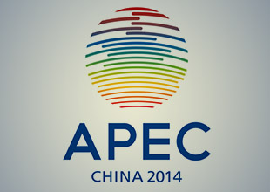
12．2014亚太经合组织峰会北京怀柔雁栖湖召开。右图为北京2014APEC会标，会标设计象征世界的多元美好和开放包容。APEC21个经济体的伙伴关系和融合发展，同时也表达了中国与APEC各经济体紧密合作、共谋发展愿景。下列有关该组织的表述错误的是( )
A．性质为官方论坛型
B．成员国之间存在着文化和历史差异
C．坚持多边贸易体制
D．经济、政治一体化程度高
13．斯塔夫里阿诺斯《全球通史》中写道：“欧洲……令人欣慰的景象却被突然到来的大萧条（史于1929年）给彻底破坏了……在西方的经济确实是一团糟的同时，苏联正在继续进行经济发展方面的独特实验”下列选项中属于“独特实验”的是( )
A．实行战时共产主义政策 B．实施新经济政策
C．开创斯大林模式 D．推行赫鲁晓夫改革
14．二战后，资本主义各国经历了从凯恩斯主义向新自由主义的演化，中国经历了由照搬苏联模式向中国特色社会主义建设道路的改革。这表明( )
A．国家对经济活动的直接干预逐渐减少 B．企业国有化是经济改革重点
C．经济危机是推动体制变革的重要原因 D．各国经济发展模式趋向一致
15．20世纪90年代，克林顿政府经济政策的特点是承认“货币也重要”，把货币政策作为调控经济的经常性手段，同时坚持政府干预经济的必要性，认为通过政府干预才能加快经济的恢复。这反映了克林顿政府经济政策( )
A．坚持继承与创新相结合 B．有宏观与微观相结合的特点
C．凯恩斯主义占主流地位 D．仍然倾向于“自由放任”政策
16．“市场与计划二者就像鸟与笼子的关系一样，要让鸟飞，但只能在笼子里飞，否则鸟就飞跑了。如果鸟是搞活经济的话，那么笼子就是国家计划。搞活经济、市场调节，只能在计划许可的范围内发挥作用，不能离开计划的指导。”上述说法与我国哪一时期的经济政策最为吻合( )
A．19世纪40年代 B．20世纪50年代前后
C．20世纪80年代 D．21世纪初
17．“传统的中国是被全球化击败的，却也是从全球化里开始崛起的。大英帝国是从全球化中崛起的，也是在全球化中衰落的。眼下的美国，虽然一直是全球化最大的获益国，却呈现冷淡全球化的倾向，因为美国开始感受到代价。”材料表明全球化( )
A．对各国的损益在不同时期有差异 B．给现代中国带来巨大利益
C．是大英帝国衰落的重要原因之一 D．对当今美国来说是弊大于利
18．以下是苏联时期的政治笑话，该笑话讽刺了苏联( )
“爸，您能给我套车钥匙吗？”
“好，别丢了，儿子，七年之后我们就会领到车！”
A．片面发展重工业 B．忽视轻工业的生产
C．僵化的计划经济体制造成消费品紧缺 D．农民生产积极性不高
19．它的签订，至少体现了三方面的意义，首先，制定了国际贸易活动的“行为准则”使国际贸易行为规范化、国际市场秩序化。其次，通过大幅度地削减关税和限制非关税壁垒，奠定了国际自由贸易的基础。最后，充当国际“商务法庭”，发挥贸易仲裁作用。“它”是指( )
A．布雷顿森林体系 B．雅尔塔体系
C．关税与贸易总协定 D．欧洲经济共同体
20．从贸易区内部的实力来看，美国占有2/3的人口和90%的经济实力，加拿大则仅有7%的人口和8%的经济实力，墨西哥虽拥有近26%的人口，但经济实力则不到2%。材料可以体现北美自由贸易区的特征是( )
A．货币一体化 B．政治合作
C．大国主导 D．军事合作
21．1955年11月国家正式印制使用的粮票，具有“第二货币”的美称。改革开放后，粮票被国家陆续收回销毁。这种粮票也变成了历史文物。粮票的废除说明( )
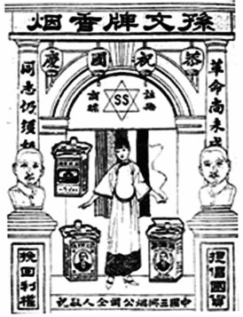
A．粮食产量已自食有余
B．经济管理体制的巨大转变
C．已经建成了小康社会
D．放松了对粮食生产的管制
22．右图是1926年10月10日上海三兴烟草公司在《申报》上刊载的一则香烟广告。运用该材料研究下列历史主题呈现最为全面的一项是( )
①民族资本主义经济的发展
②实业救国思潮的发展
③物质生活的变迁
④大众传媒的发展
A．①② B．②③④
C．①③④ D．①②③④
23．前上海副市长赵启正对某一重大措施评价说：“(它)实现了以点带面，壮大上海，带动周边的战略效果，是经济学理论‘点轴开发模式’的典型案例。”这是指( )
A．开放港口城市 B．开辟经济开放区
C．浦东的开发开放 D．开放长江三角洲地区
24．“斯大林模式”一词由西方学者首先使用，泛指所有“苏联式的社会主义体制”。戈尔巴乔夫改革前，苏联官方和学界从不使用这个词。戈尔巴乔夫上台后接过这个词，以概括整个苏联70年的历史，并且说：“斯大林模式的社会主义正在为自由的人民的公民社会所取代。”戈尔巴乔夫的上述言行( )
A．消除了与西方国家的矛盾 B．否定了苏联社会主义制度
C．缓和了苏联国内社会矛盾 D．促进了苏联经济体制改革
25．1995年11月，美国财政部副部长萨默斯在一次会议上说：“这么多的国家转向以市场为基础的经济，也许是更震动更大的变化。这是一场把亚洲、东欧、拉美和非洲几十亿人送上通往繁荣的快速电梯的运动。”他所评价的事件最可能是（ ）
A．欧洲联盟宣告成立 B．世界贸易组织的建立
C．中国加入亚太经合组织 D．北美自由贸易区的诞生
二､非选择题：本大题3小题，其中第26题18分，第27题12分，第28题20分｡
26．（18分）阅读并依据材料，结合所学知识，在下列问题的指引下，探究欧洲一体化的进程。
材料一：政治上的考虑根源于这样一个信念，即只有通过超国家组织的建立才能一劳永逸地消除欧洲大国之间的战争威胁，欧洲各国若想恢复原先在国际事务中的地位，就必须学会用一个声音讲话，并拥有足可与美国相抗衡的人力和物力。
——龙多·卡梅伦、拉里·尼尔《世界经济简史》
（1）根据材料一指出当时欧洲走向联合的目的？（6分）

材料二：世界近代史上，欧洲是国际关系错综复杂的热点地区之一，半个世纪以来，欧洲人为了实现“统一的欧洲”，一直进行着不懈的努力。从欧洲煤钢共同体到欧洲联盟，从20世纪50年代的6国到2004年5月的25国，从最初仅局限于经济合作到目前的政治、经济、军事一体化，“大欧洲”的宏伟蓝图正在一步一步成为现实。
（2）根据材料二并结合所学知识指出二战后至今，欧洲一体化的过程有何显著特征？（6分）反映了当今世界发展的什么趋势？（2分）

材料三：欧盟建立在一系列的超国家机构基础上，比如欧洲理事会、欧盟委员会、欧洲议会、欧洲法院等。……由于集体决策机制，各国将基于本国利益提出各项应对措施，繁冗的决策程序、不可避免的讨价还价带来了巨大的决策成本，并且无法在最短的时间内达成有效的应对。 ——姜艳霞《从欧洲债务危机看欧元区的制度困境》
（3）面对当前欧洲一体进程中出现的问题，不少人认为欧洲一体化会出现重大倒退，也有人认为欧洲一体化将得到加强。结合上述材料及所学，谈谈你的看法（言之有理，答对2点给4分）。

27．(12分)阅读下列材料，完成下列要求。
材料 百年来国际货币体系的变迁实际上是世界经济格局变动的结果。
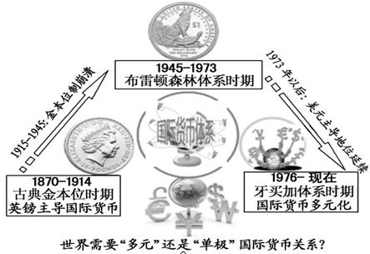
——摘编自钟伟《国际货币体系的百年变迁和远瞻》
请以“世界经济格局的变动”为视角，结合史实，对“世界需要‘多元’还是‘单极’国际货币体系？”这一论题进行探讨。(说明：可以对论题中所给的观点进行肯定、否定或提出修改意见，并阐述理由。要求观点明确，史论结合，史实准确，符合逻辑)

28．（20分）在经济发展的方式上，世界各国长期存在着“国有化”与“私有化”的争论。“国有”与“私有”，往往被贴上社会制度与意识形态的标签。阅读下列材料：
材料一 1921年列宁又说：“目前已很清楚，我们用冲击的办法，即用简捷、迅速、直接的办法实现社会主义生产和分配的原则的尝试已经失败了……政治形势向我们表明，在许多经济问题上，必须退到国家资本主义上去，从冲击转移到围攻的方法上去。”
——《苏联兴亡史》
（1）据材料一和所学知识，从所有制的角度看，苏俄经济政策发生了怎样的变化？为什么会发生这样的变化？（6分）

材料二 在中国经济史上，私营企业在1956年的集体消亡是独一无二的事件。……在百年现代化历程中，这是第五次，也是最彻底的国进民退。
——吴晓波《历代经济变革得失》
（2）材料二中，导致私营企业“集体消亡”的事件是什么？（2分）

材料三 20世纪中期以来，西方国家国企进退的浪潮经历了几个轮回，尽管每个轮回都有各自的原因，每个国家都有自己的特点，但是，无论是国有化还是私有化，它们共同的本质是政府的政策工具。
——杨卫东《国有化与私有化研究——西方国企进退的历史轨迹》
（3）结合材料三及所学知识分析，二战后西方国家普遍出现国有化的浪潮主要是出于哪些方面的需要？这种浪潮反映出西方资本主义发展模式有何变化？（8分）

（4）结合中西方“国有化”与“私有化”的动态演变，谈谈你的认识（4分）？

2019届高二年级第一次月考历史试卷答题卡
一､选择题：本大题共25小题，每小题2分，共50分｡每小题只有一项是符合题目要求的｡
题 | 1 | 2 | 3 | 4 | 5 | 6 | 7 | 8 | 9 | 10 | 11 | 12 | 13 | 14 | 15
答
题 | 16 | 17 | 18 | 19 | 20 | 21 | 22 | 23 | 24 | 25
答
二､非选择题：本大题3小题，其中第26题18分，第27题12分，第28题20分｡
26．（18分）
（1）根据材料一指出当时欧洲走向联合的目的？（6分）

（2）根据材料二并结合所学知识指出二战后至今，欧洲一体化的过程有何显著特征？（6分）反映了当今世界发展的什么趋势？（2分）

（3）面对当前欧洲一体进程中出现的问题，不少人认为欧洲一体化会出现重大倒退，也有人认为欧洲一体化将得到加强。结合上述材料及所学，谈谈你的看法（言之有理，答对2点给4分）。

27．(12分)
请以“世界经济格局的变动”为视角，结合史实，对“世界需要‘多元’还是‘单极’国际货币体系？”这一论题进行探讨。(说明：可以对论题中所给的观点进行肯定、否定或提出修改意见，并阐述理由。要求观点明确，史论结合，史实准确，符合逻辑)

28．（20分）
（1）据材料一和所学知识，从所有制的角度看，苏俄经济政策发生了怎样的变化？为什么会发生这样的变化？（6分）

（2）材料二中，导致私营企业“集体消亡”的事件是什么？（2分）

（3）结合材料三及所学知识分析，二战后西方国家普遍出现国有化的浪潮主要是出于哪些方面的需要？这种浪潮反映出西方资本主义发展模式有何变化？（8分）

（4）结合中西方“国有化”与“私有化”的动态演变，谈谈你的认识（4分）？

2019届高二年级第一次月考历史试卷参考答案
1-5 ACBCB 6-10 CCACD 11-15 CDCAB 16-20 CACCC 21-25 BDCBB
26、（1）目的：消除欧洲内部的战争威胁；抗衡美国；提高国际影响力（6分）。
（2）特征：通过和平方式；由经济上的联合到谋求政治上的统一；规模不断扩大；合作程度不断加深（答对3点即给6分）
趋势：区域经济集团化（2分）。
（3）看法一：挫折或倒退。欧盟成员众多，内部难以协调；各国利益争夺；制度弊端。
看法二：加强。欧盟成员众多，实力强大；有克服危机的经验；欧洲一体化发展到相当程度。(任一看法均可，要表述观点和理由)

27、答案示例(示例只作阅卷参考，不作为唯一标准答案)：
示例一 观点：世界需要单极国际货币体系(2分)。
论述：①19世纪中期，英镑随着英国“世界工厂”地位的确立成为了国际主导货币，促进了资本主义世界经济体系的初步建立；②20世纪初，英国“世界工厂”地位的衰落也使以英镑为中心的国际货币体系严重动摇，世界经济秩序陷入长期的动荡和混乱；③20世纪中期，“布雷顿森林体系”随着美国成为资本主义世界经济霸主得以建立，有力地促进了战后世界经济的恢复和发展；④20世纪70年代，美、日、欧经济的三足鼎立加速了“布雷顿森林体系”的崩溃，资本主义世界经济陷入长期的“滞胀”衰退；⑤20世纪八九十年代，美国经济的恢复发展维持了美元的国际货币主导地位，世界经济逐步进入贸易自由化时代。综上，世界经济稳定发展，需要单极国际货币体系(10分)。
示例二 观点：世界需要多元国际货币体系。
论述：①19世纪中期，随着英镑凭借英国“世界工厂”的地位成为国际主导货币，英国为首的西方列强控制和掠夺亚非拉国家的资本主义世界体系建立；②20世纪初，英镑的国际中心货币地位伴随英国的“世界工厂”走向衰落，世界进入大国竞相发展和经济持久动荡冲突的时代；③20世纪中期，“布雷顿森林体系”随着美国成为资本主义世界经济霸主得以建立，导致西方国家之间经济摩擦和南北经济发展不平衡日益加剧；④20世纪70年代，“布雷顿森林体系”随着世界经济格局的日益多极化走向崩溃，国际货币体系的多元化和世界经济的全球化趋势明显发展；⑤20世纪八九十年代，中、俄、欧、日等国的发展加速了国际经济格局和货币体系的多元化进程，促进了世界经贸向自由化和均衡化方向发展。综上，世界经济稳定发展，需要多元国际货币体系。
示例三 观点：世界需要“单极主导、多元并存”的国际货币体系。
论述：①19世纪中期，随着英镑凭借英国的“世界工厂”地位成为国际主导货币，标榜自由贸易的资本主义世界市场体系初步建立，但列强争夺世界霸权的矛盾也日益激化；②20世纪初，英国“世界工厂”地位的没落导致英镑为中心的国际货币体系严重动摇，但新兴资本主义大国尚无力单独主导国际经济秩序，世界经济因列强激烈的霸权斗争陷入持久的动荡不安之中；③20世纪中期，美元主导的“布雷顿森林体系”成为美国称霸资本主义世界的工具，该体系有力地促进了战后世界经济的恢复和发展，但也导致西方国家之间的经济摩擦和南北经济发展不平衡加剧；④20世纪70年代，世界经济格局的日益多极化加速了“布雷顿森林体系”的崩溃，国际货币体系进入美元主导、多元并存的时代，世界经济的区域化、全球化趋势日益明显；⑤20世纪八九十年代，美国经济的复苏和发展继续支撑着美元的国际主导货币地位，中、俄、欧、日等国的快速发展则加速了国际经济格局和货币体系的多元化进程，该进程极大地促进了世界经贸向自由化和均衡化方向发展。综上，世界经济稳定发展，需要“单极主导、多元并存”的国际货币体系。

28、（1）由单一的公有制(国有制)到允许公有制和私有制并存（2分）。战时共产主义政策带来的弊端日益显现，引发了严重的经济和政治危机；战时共产主义政策作为向社会主义过渡的一种模式在实践中遭到失败（4分）。
（2）事件：三大改造(对资本主义工商业的社会主义改造；公私合营) （2分）
（3）需要：恢复战后经济的需要；巩固统治的需要；调控社会经济的需要（缓解社会失业压力、挽救破产企业、调节资源分配以提高效率等）；应对经济危机的需要（减少盲目生产、调节有效需求）；顺应第三次科技革命的需要（国家扶植高新技术产业发展）。（答对3点即给6分）；变化：国家垄断资本主义的发展（2分）。
（4）认识：不能把“国有化”“私有化”作为衡量社会性质和社会制度优劣的标准，国有化、私有化只是政府调控经济的工具；现代国家中都可以从本国的需要出发，利用“国有化”或“私有化”发展民族经济；国有化与私有化二者有各自的特点、优势与不足，两者是相互依存、相互融合、相互竞争的关系，无论是全盘国有化还是全盘私有化，都是违反经济规律的，都是行不通的（言之有理，答对2点给4分）。

